杭州萧山国际机场中转厅家具采购项目

询价文件

杭州萧山国际机场
二〇二三年八月

第一章 询价公告

杭州萧山国际机场中转厅家具采购进行公开询价，欢迎符合要求的供应商前来报价。
一、询价物品名称、数量及具体要求
设备名称 | 规格 | 单位 | 数量 | 具体要求
文件柜（木质） | 800*400*1800 | 个 | 2 | 1、面材：人造板面材选用优质三聚氰胺装饰纸；  2、基材：选用优质E0级环保刨花板；  3、配件：优质五金配件；  4、颜色：以采购方最终确认颜色为准。
文件柜（金属） | 800*400*1800 | 个 | 1 | 1、材质：冷轧钢板（厚度≧1.0mm）；  2、工艺：静电喷涂；  3、颜色：以采购方最终确认颜色为准。  4、钢芯防盗锁具，高承载滑轨。
办公桌（A型） | 1400*700*750 | 张 | 4 | 1、面材：选用进口木皮贴面；  2、基材：选用E1级中密度板基材；  3、油漆：优质环保油漆；  4、工艺：三底五面油漆工艺；  5、优质五金配件；  6、颜色：以采购方最终确认颜色为准。
办公桌（B型） | 1400*700*750 | 张 | 1 | - 台面：12.7MM厚度实芯理化板；  - 柜体基材：选用18MM厚度优质E1级刨花板、PVC防水处理封边条；  - 柜体面材：刨花板面材选用优质三聚氰胺装饰纸；  4、优质五金配件；  5、颜色：以采购方最终确认颜色为准。
办公椅 | 高背转椅 | 张 | 13 | 1、灰色尼龙玻纤椅身，带头枕；  2、灰色PP连体固定扶手；  3、高弹力海绵；  4、黑色原位锁定底盘；  5、100行程沉口4公分电镀汽杆；  6、∮330铝合金高脚；  7、∮60MM PU防震静音轮；  8、颜色：以采购方最终确认颜色为准。
办公凳 | 实验室升降凳 | 张 | 2 | - 采用PU发泡定型凳面；  - 底部配备加厚防暴托盘；  - 采购SGS认证防暴气杆；  - 具备防静电功能；  - 升降高度400-540MM；  - 固定脚钉与万向轮可随意更换。
三人沙发 | 2020*800*850 | 张 | 1 | 1、面料：优质1.2厚超纤皮覆面；  2、框架：实木沙发框架；  3、海绵：高密度成型海绵；  4、颜色：以采购方最终确认颜色为准。
茶几 | 1200*600*450 | 张 | 1 | 1、面材：人造板面材选用优质三聚氰胺装饰纸；  2、基材：选用优质E0级环保刨花板；  3、配件：优质五金配件；  4、颜色：以采购方最终确认颜色为准。
流调桌 | 1500*400*800 | 张 | 1 | 1、台面：12.7MM厚度实芯理化板；  2、柜体基材：选用18MM厚度优质E1级刨花板、PVC防水处理封边条；  3、柜体面材：刨花板面材选用优质三聚氰胺装饰纸；  4、采用加厚加粗钢架，承重≥300KG/米；  5、优质五金配件。
诊床 | 1960*550*860 | 张 | 1 | - 整体结构采用铝合金材质；  - 金属部分可折叠，带万象轮；  - 软包部分可拆卸。
- 家具款式参考图
- 文件柜（木质）
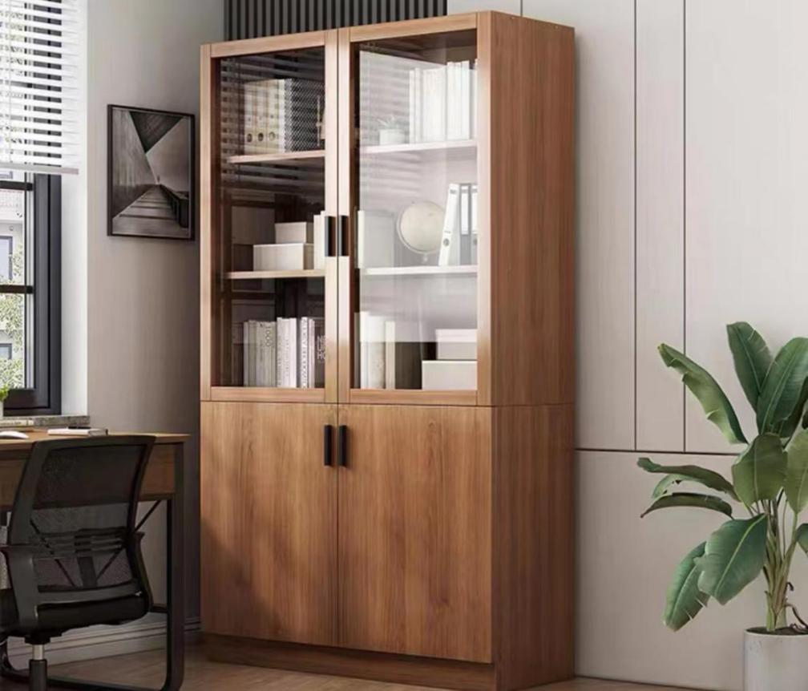
- 文件柜（金属）
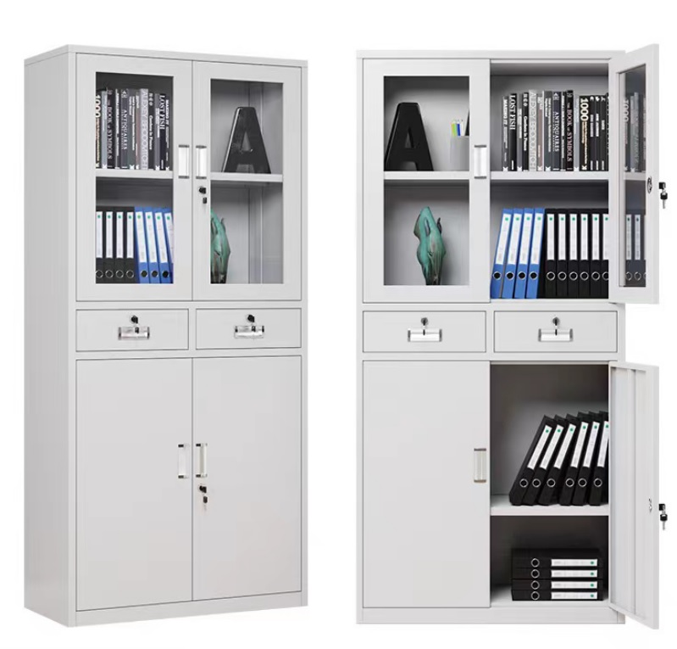
- 办公桌（A型）
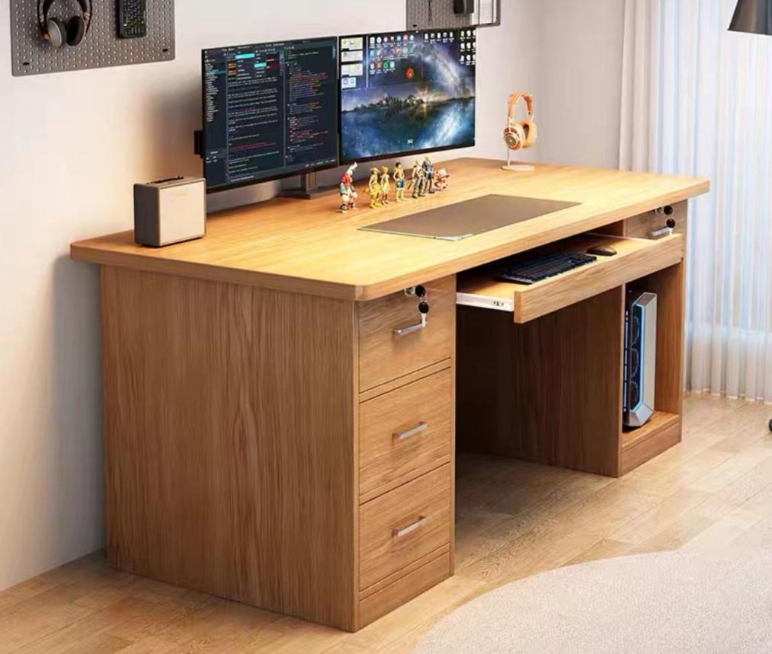

- 办公桌（B型）
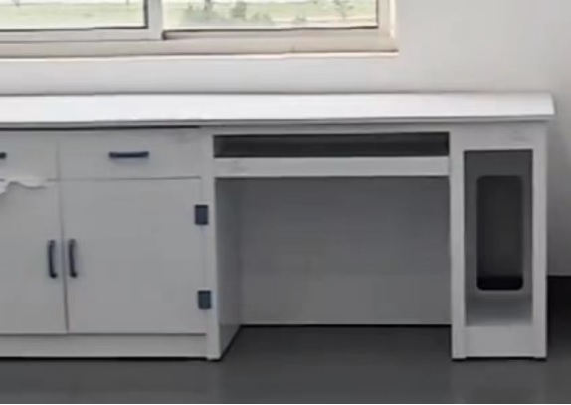
- 办公椅
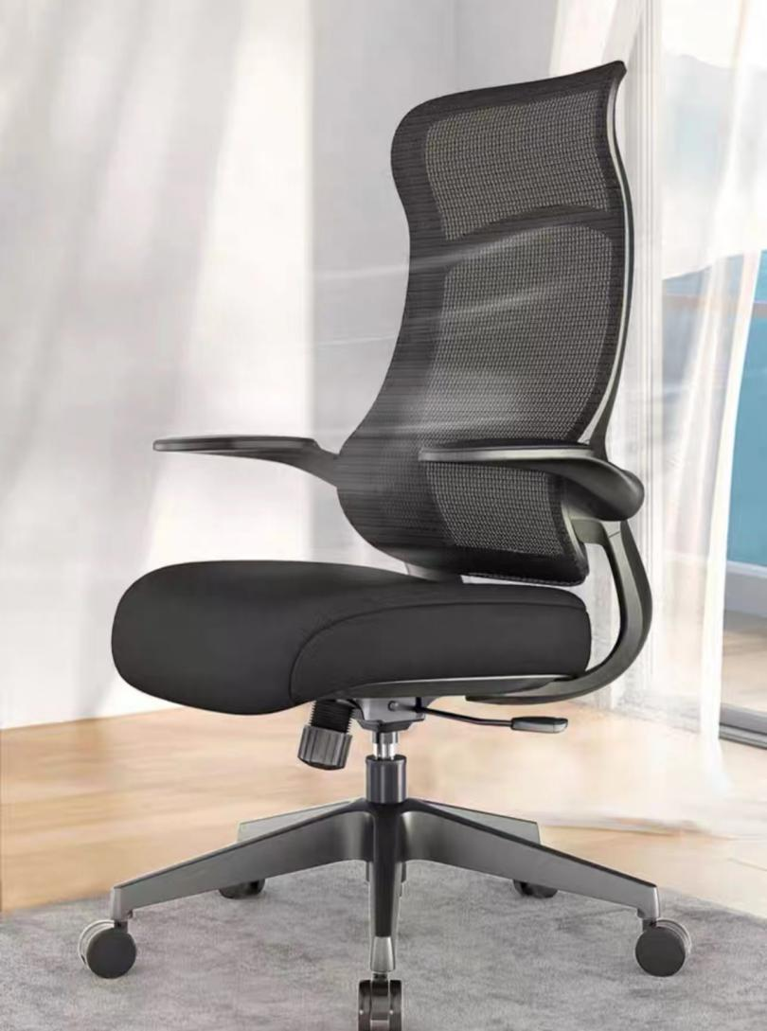
- 办公凳
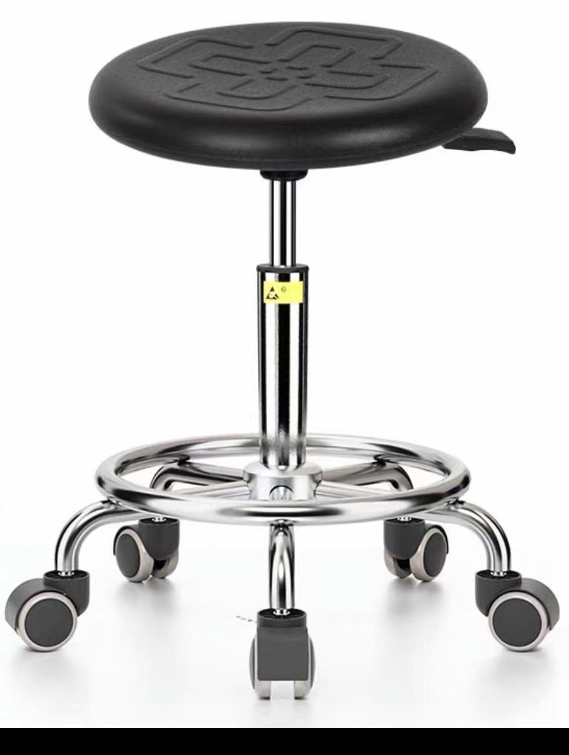
- 三人沙发
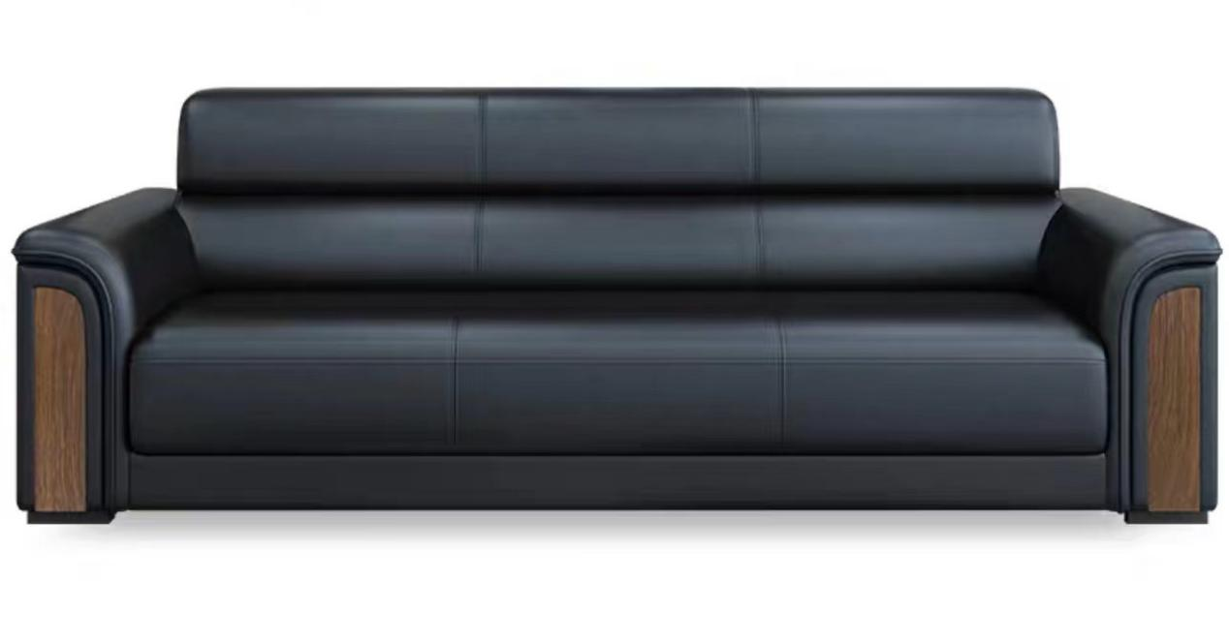
- 茶几
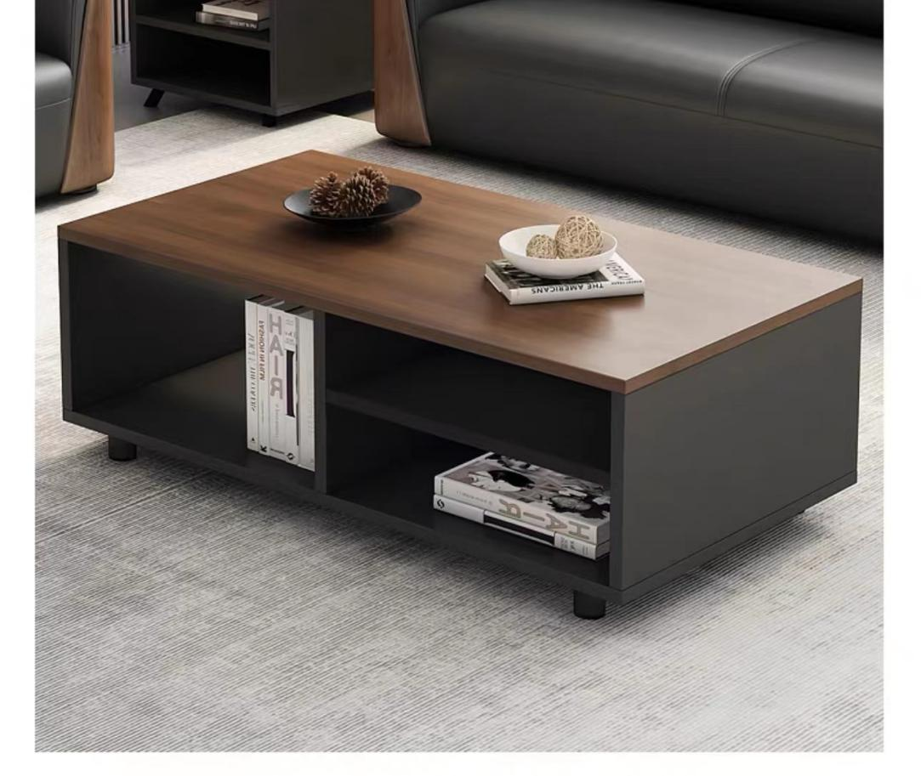
- 流调桌
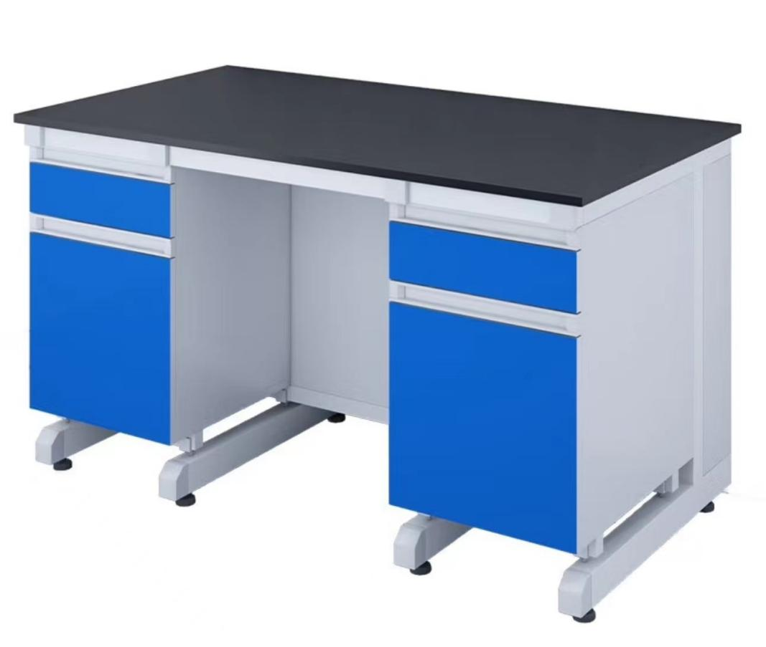

- 诊床
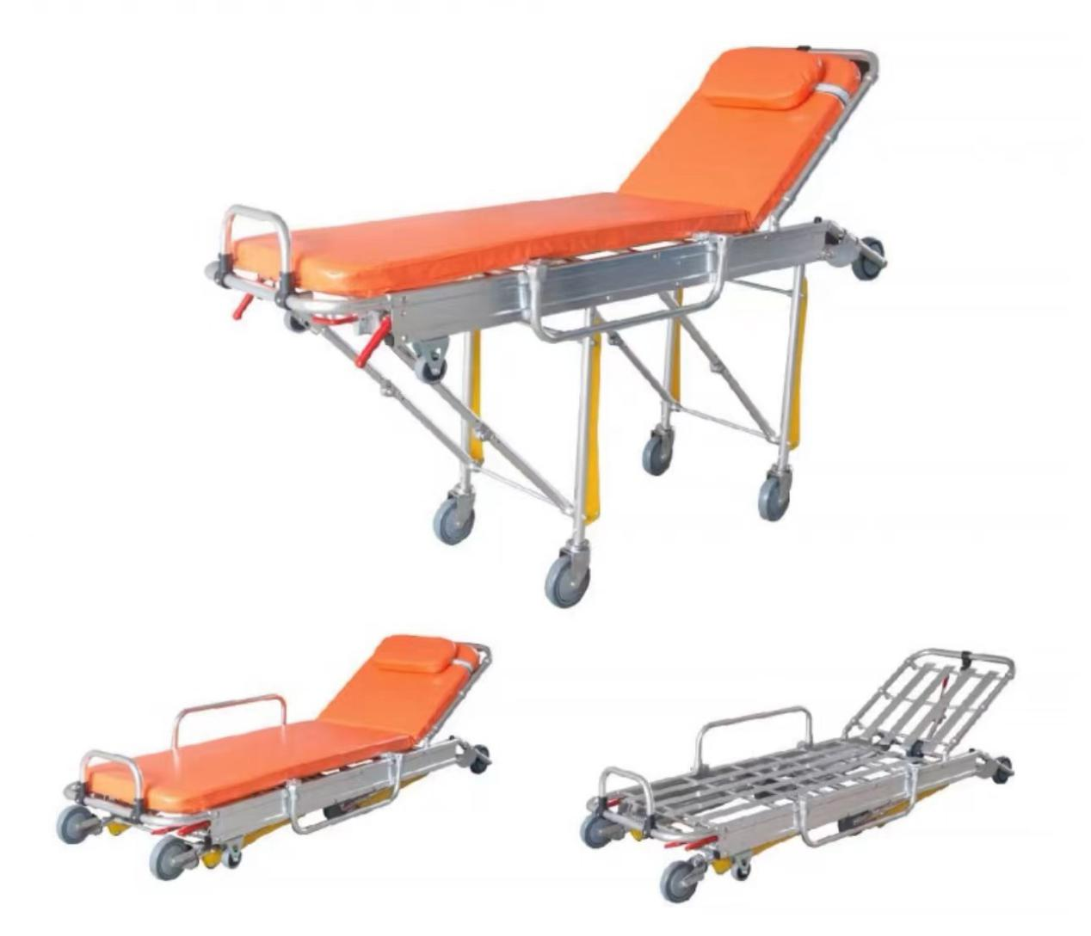
三、资格要求
1、具有独立法人资格，持有有效营业执照，需提供营业执照复印件并加盖投标人公章作为证明材料，原件备查。如营业执照未登记注册资本的，须另外提供企业在“全国企业信用信息公示系统”中自行公示的出资实缴情况，附相关公示网页复制件，并加盖投标人公章。
2、依据最高人民法院等九部门《关于在招标投标活动中对失信被执行人实施联合惩戒的通知》，投标人不得为失信被执行人。（通过信用中国网站www.creditchina.gov.cn 查询，查询结果以网站页面显示内容为准，投标时提供查询结果并加盖投标人公章作为证明材料或在投标函中承诺投标人不是失信被执行人）。若在中标候选人公示期间发现中标候选人在投标截止日前为失信被执行人的，招标人将依法取消其中标候选人资格。
3、近3年（2020年7月1日至投标截止日）无行贿犯罪记录(通过中国裁判文书网http://wenshu.court.gov.cn查询，查询结果以网站页面显示内容为准，投标时提供查询结果并加盖投标人公章作为证明材料或在投标函中承诺投标人在规定期限内无行贿犯罪记录)。若在中标候选人公示期间发现中标候选人在投标截止日前存在行贿犯罪记录的，招标人将依法取消其中标候选人资格。
4、具有一般纳税人资格，可提供增值税专用发票（需提供下列四项证明材料中任意一项并加盖公章：1、主管税务部门出具的一般纳税人资格认定《税务事项通知书》；2、《增值税一般纳税人登记表》；3、打印投标人电子税务局一般纳税人资格查询网页；4、在投标函中承诺投标人具有一般纳税人资格，可提供增值税专用发票）。若在中标候选人公示期间发现中标候选人不具有一般纳税人资格，招标人将依法取消其中标候选人资格。
四、询价文件的获取
杭州萧山国际机场网站下载：
http://www.hzairport.com/tender/index.html
五、报价文件的递交
1、当面递交或以特快专递方式提交密封报价（报价单格式参照附件），逾期送达的或者未送达指定地点或者未按格式填写的报价文件，询价人不予受理。
2、报价文件至少应包括：（1）报价单；（2）法定代表人授权委托书，（3）报价人有效的营业执照；（4）项目联系人身份证复印件及联系方式；（5）报价单位征信证明及无犯罪记录证明查询结果盖公章（见资格要求2和3）。
3、投递地址：杭州萧山国际机场T3航站楼地下层0060办公室 王工 0571-83837003邮编：311207
4、邮寄地址：浙江省杭州市萧山区杭州萧山国际机场（T3航站楼13号门），王工收，联系电话：15057108442
5、截止日期：2023年8月10日上午9:30 （北京时间）
六、评标办法
本次询价采用经评审的最低投标价法。
七、供货时间
采购方发出书面供货通知之后10日内。
八、货款支付
供货方完成供货及安装，经采购方验收合格之后，采购方收到供货方发票，采购方在 10 个工作日内一次性支付全部货款。
九、联系方式
技术联系人：王工
联系电话：0571-83837003
邮箱：289991371@qq.com

招标监督人：周工
联系电话：0571-83837968

附件：

杭州萧山国际机场中转厅家具采购项目询价单

杭州萧山国际机场：
设备名称 | 规格 | 单位 | 数量 | 具体要求 | 单价 | 合价
文件柜（木质） | 800*400*1800 | 个 | 2 | 1、面材：人造板面材选用优质三聚氰胺装饰纸；  2、基材：选用优质E0级环保刨花板；  3、配件：优质五金配件；  4、颜色：以采购方最终确认颜色为准。
文件柜（金属） | 800*400*1800 | 个 | 1 | 1、材质：冷轧钢板（厚度≧1.0mm）；  2、工艺：静电喷涂；  3、颜色：以采购方最终确认颜色为准。  4、钢芯防盗锁具，高承载滑轨。
办公桌（A型） | 1400*700*750 | 张 | 4 | 1、面材：选用进口木皮贴面；  2、基材：选用E1级中密度板基材；  3、油漆：优质环保油漆；  4、工艺：三底五面油漆工艺；  5、优质五金配件；  6、颜色：以采购方最终确认颜色为准。
办公桌（B型） | 1400*700*750 | 张 | 1 | 1、台面：12.7MM厚度实芯理化板；  2、柜体基材：选用18MM厚度优质E1级刨花板、PVC防水处理封边条；  3、柜体面材：刨花板面材选用优质三聚氰胺装饰纸；4、优质五金配件；  5、颜色：以采购方最终确认颜色为准。
办公椅 | 高背转椅 | 张 | 13 | 1、灰色尼龙玻纤椅身，带头枕；  2、灰色PP连体固定扶手；  3、高弹力海绵；  4、黑色原位锁定底盘；  5、100行程沉口4公分电镀汽杆；  6、∮330铝合金高脚；  7、∮60MM PU防震静音轮；  8、颜色：以采购方最终确认颜色为准。
办公凳 | 实验室升降凳 | 张 | 2 | 1、采用PU发泡定型凳面；  2、底部配备加厚防暴托盘；  3、采购SGS认证防暴气杆；  4、具备防静电功能；  5、升降高度400-540MM；  6、固定脚钉与万向轮可随意更换。  7、每张配备替换万向轮备品一组。
三人沙发 | 2020*800*850 | 张 | 1 | 1、面料：优质1.2厚超纤皮覆面；  2、框架：实木沙发框架；  3、海绵：高密度成型海绵；  4、颜色：以采购方最终确认颜色为准。
茶几 | 1200*600*450 | 张 | 1 | 1、面材：人造板面材选用优质三聚氰胺装饰纸；  2、基材：选用优质E0级环保刨花板；  3、配件：优质五金配件；  4、颜色：以采购方最终确认颜色为准。
流调桌 | 1500*400*800 | 张 | 1 | 1、台面：12.7MM厚度实芯理化板；  2、柜体基材：选用18MM厚度优质E1级刨花板、PVC防水处理封边条；  3、柜体面材：刨花板面材选用优质三聚氰胺装饰纸；  4、采用加厚加粗钢架，承重≥300KG/米；  5、优质五金配件。
诊床 | 1960*550*860 | 张 | 1 | 1、整体结构采用铝合金材质；  2、金属部分可折叠，带万象轮；  3、软包部分可拆卸。
不含税价格合计（元）
税金（元）
含税价格合计（元） |  |  |  | 人民币大写： ，¥
1、以上报价包含产品价格、售后服务、运费、安装费等所有费用，采购方不再承担其他任何费用。
2、发票：13%增值税专用发票。
3、交货时间：采购方发出书面供货通知之后10日内。
4、报价有效期：壹年
5、售后服务条款：货品质保期一年，质保期自验收合格之日起计，发生破损或故障后需24小时内响应，48小时内进场免费维修。

单位名称（盖章）：
报价人（签名）：
联系方式：
日 期： 年 月 日

